国家安全风险犹在，有幸他们默默护航！

原创 有里儿有面 [有理儿有面](javascript:void(0);)

**有理儿有面**

微信号 youli-youmian

功能介绍 你说是不是

2021-10-10[原文](https://mp.weixin.qq.com/s?__biz=Mzg3MjEyMTYyNg==&mid=2247542505&idx=1&sn=3b70ffb7baf6d702d8106bd41225907e&chksm=cef6729cf981fb8ac308ff314d6e31f73e15a9fe67a7d60b527ac8eeae1c6c32f5d1ac535be5&scene=27#wechat_redirect&cpage=23) 发表于

收录于合集





**全文共3020字，图片11张，预计阅读时间为8分钟。**

**文章首发于“有理儿有面”（youli-youmian），欢迎大家在朋友圈和微信群转发。**

**公众号及其他平台转载请在后台留言。**



▼

10月10日，香港警务处处长萧泽颐在电台节目表示，香港今年上半年录得逾3万宗罪案，较去年同期下跌4.6%，当中与“黑暴”有关的罪案下跌一成至四成不等。

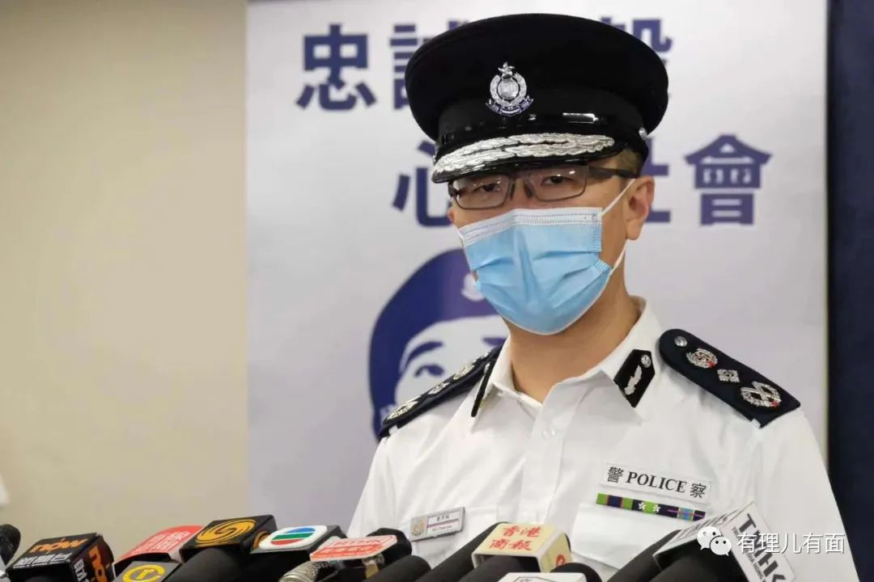

香港国安法实施已一年多，在政府和社会各界的不懈努力下，香港社会开启了由乱及治、由治而兴的新篇章，那么是不是就意味着香港可以彻底放松警惕、安枕无忧了呢？

**看似风平浪静，实则暗潮汹涌**

就在10月8日，香港警方国安处又破获了一起“无牌管有火器或枪械”案，检获一支P80半自动手枪、92发子弹、3个弹匣及军用级防毒面罩等，初步证实手枪性能良好及具发射能力，而P80正是勇武黑暴“屠龙小队”的标配武器，由美国网购入境，迄今警方已搜出了4支。

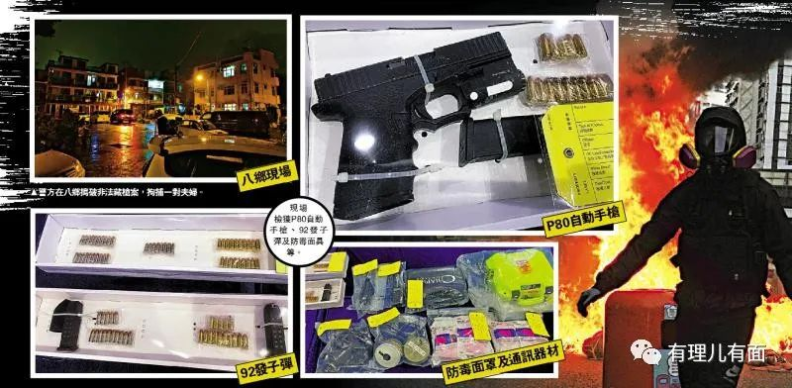

对香港黑暴稍微了解的人都知道，黑暴中最凶残的组织莫过于“屠龙小队”，他们针对香港警方的“速龙小队”而成立，配备充足，拥有致命的枪支和炸药。

当大家看到这里的时候，是不是和有理哥一样惊掉了下巴，“屠龙小队”不是于去年已经宣布“团灭”了吗？难道他们又死灰复燃了？

没错，“屠龙小队”曾在警方的重拳出击下，有的被抓，有的逃散，最后不得不对外宣称只剩“三人”。而如今被国安处拘捕的这对夫妇分别是黄姓男子（36岁）和韩姓女子（32岁），正是“屠龙小队”的隐藏追随者。请大家注意重点，这对被捕的夫妇目前是以电讯维修员和客货车司机的身份“潜伏”，而涉案手枪的原产地是美国。

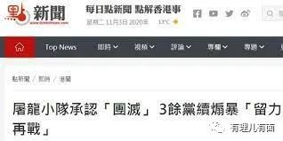

可想而知，香港黑暴和恐怖势力还未曾远去，并且可能一直隐匿于香港市民身边，说不定某天卷土重来，又会出现诸如打砸警车，或伤害警察的恐袭活动。

香港整体治安平稳，但更要留意暴力事件转趋地下化，况且一些别有用心、立心不良的人仍然蠢蠢欲动，以软对抗的方式，透过杂志和短片等“播毒”，试图培养势力。香港的国家安全风险仍未完全消除，维护国家安全任重而道远。

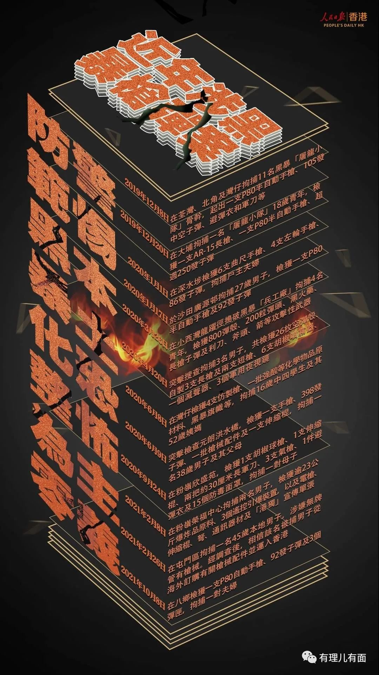

**世界还很乱，幸好有你相伴**

近日，“狮子山”台风咆哮，暴雨肆港岛，尽管在如此恶劣的天气下，一群爱国爱港的勇毅之士依然没有放慢打击黑暴的步伐，一如既往地与乱港分子斗智斗勇——他们正是香港警务处国家安全处。

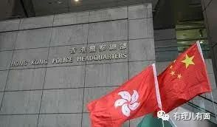

众所周知，这支队伍根据《香港国安法》于2020年7月1日正式成立，目的就是维护国家安全。

虽然警队国安处设立至今还不到一年半，相对年轻，但办事效率却一点也不低，特别是打击黑暴犯罪和本土恐怖主义更是得心应手，成绩单很是亮眼。

2020年11月，警队国安处启用“国安处举报热线”，提供微信、电话等多平台供香港市民进行相关举报，该热线开通逾半年，收到超过10万条讯息。



在国安处重拳出击下，“港毒”相继落网。自去年实施香港国安法以来，已有107人因涉嫌触犯此法被拘捕，其中包括臭名昭著的乱港头目黎智英等。这些乱港分子几乎都涉嫌分裂国家、颠覆国家政权、恐怖活动、勾结外国势力、以金钱或以其他财物资助他人分裂国家等罪行，部分人还涉发表煽动文字、欺诈及洗黑钱等罪行。

**从“毒苹果”这个硬骨头啃起，不断给乱港组织雷霆重击**

早在今年4月1日，祸港头目、“壹传媒”创办人黎智英因涉及2019年8月18日一起非法集结案，被控组织及参与未经批准集结罪，被香港法庭裁定罪成，判监20个月。

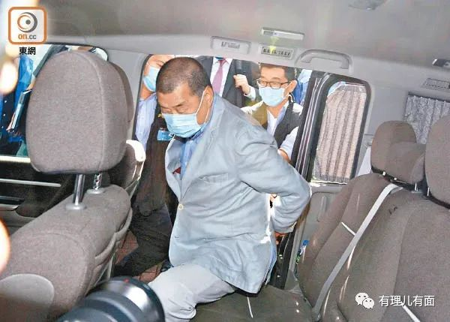

随后，壹传媒集团旗下的《毒果日报》也进入警队国安处调查的视线，这个曾被斥为荼毒香港社会最大乱源的“毒苹果”，以大肆造谣生事和煽动街头暴力犯罪著称，并串谋其他人要求外国机构或个别人对中国及香港进行制裁。

当然，由于境外反华势力的站台和黑金的支撑，要彻底打掉“毒苹果”这个窝点并非那么轻而易举，警队国安处面临着前所未有的困难。

若毫无依据地调查，香港法治没有先例，被《毒果日报》裹挟的普通民众也不会心服口服，更会引起境外反华媒体的炒作，污蔑警方打压所谓“言论自由”。

但若不铲除这颗毒瘤，不仅无法向市民交代，而且香港社会也难得片刻安宁。

明知山有虎，偏向虎山行。警方国安处在困难重重下，以捍卫市民福祉和香港繁荣稳定为首要，必须“啃硬骨头”。

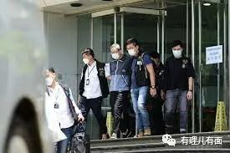

今年6月17日清晨6时许，警方国安处获《香港国安法》手令，在500名警力的配合下，雷霆出击，开始搜查毒果日报大楼和被捕人的住所。

同日，拘捕了5名公司董事张剑虹、周达权、罗伟光、陈沛敏及张志伟，他们是《毒果日报》出版业务和网上业务有关的3家公司的董事及负责人，涉嫌违反香港国安法“串谋勾结外国或境外势力危害国家安全罪”。

铁腕亮剑清“港毒”，国安长击护家园。国安处是乱港组织的“克星”，也是香港的“救星”。 很多乱港组织在国安处和国安法的震慑作用下，闻风丧胆，纷纷溃散，以求脱罪。

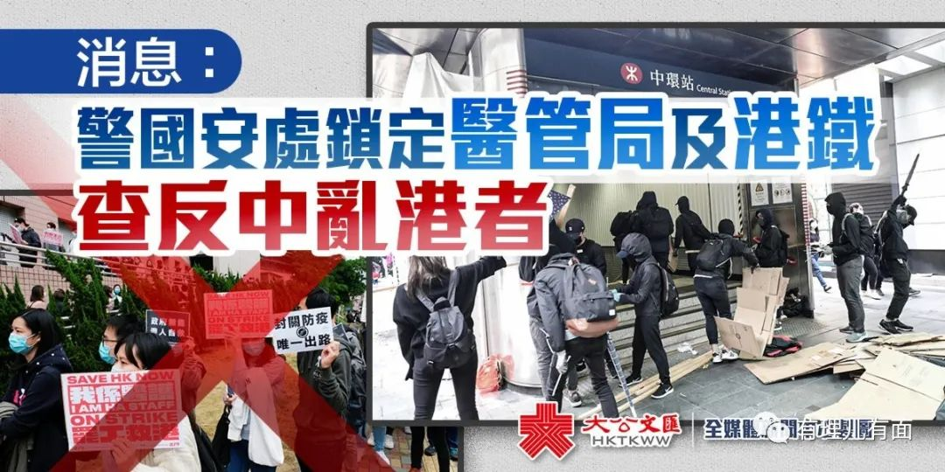

警方国安处不断扩展调查范围，严打乱港组织“民阵”，查处“612人道支持基金”，斩断了黑金流入香港。目前，警方国安处目标已扩至本港的公共机构，并已锁定医院管理局及港铁。

镜头拉回来，我们来看看警方国安处最近的成绩单。

2021年9月8日，警方国安处拘捕“支联会”副主席邹幸彤等4人，涉未按国安法提供数据。

2021年9月20日，香港特区政府警务处国安处香港国安法第23条，拘捕了涉嫌串谋煽动颠覆国家政权罪的3名“贤学思政”组织成员。

2021年9月29日，警方国安处还冻结了反中乱港组织“支联会”的所有物业及银行账户。

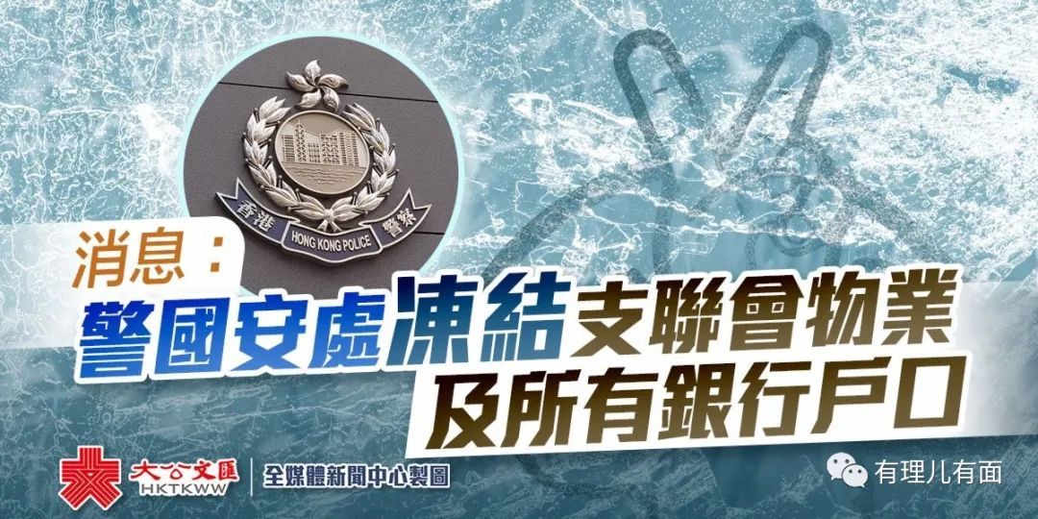

像这些大快人心的场面，还只是香港警方国安处工作的冰山一角。

在国安法成立一周年之际，特首林郑月娥在讲话中还充分肯定了警务处国家安全处过去一年在执行《香港国安法》方面的成效，并鼓励继续坚定不移地担负维护国家安全的工作。

就在今年9月，香港国安警察根据国家外交部公布的《美国干预香港事务、支持反中乱港势力事实清单》，决定严加追查涉案人物和事件，搜获证据就必须将犯罪者检控上法庭，使反中乱港者得到应有的惩罚。

强弩之末势不能穿鲁缟者也。随着警方国安处依法打击“港独”势力的加强，“港独”颓势已显，已然回天无力。

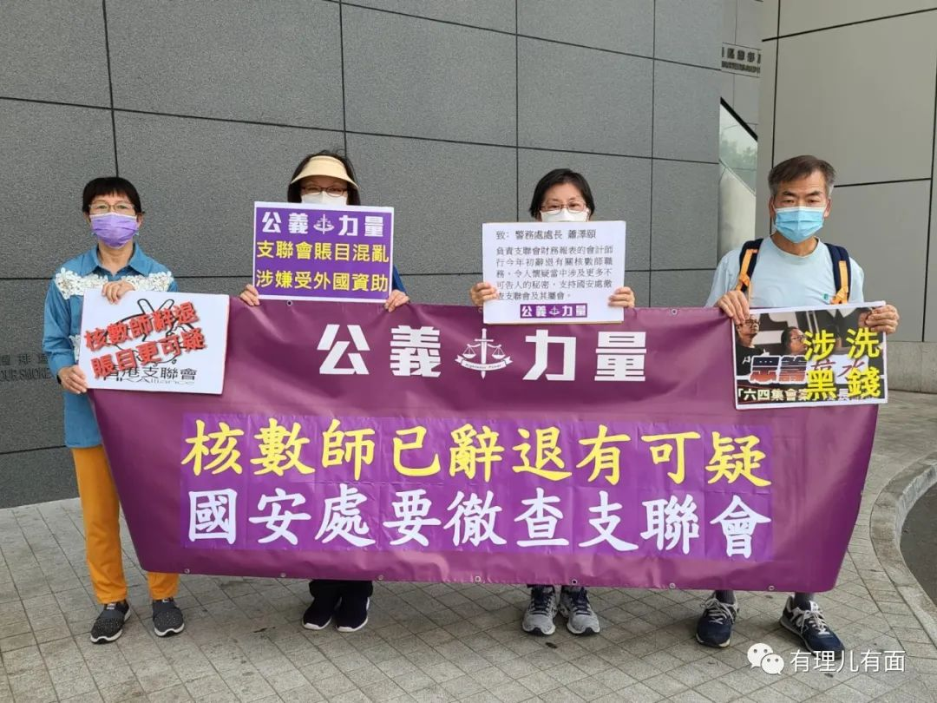

**香港警方国安处注定是乱港分子最恐惧的存在**

然而，木秀于林，风必摧之，正是由于国安处强大的震慑作用，引来了境外反华势力的反扑和抹黑。

当国安处刚刚成立和建起新班子时，乱港分子惶惶不可终日，千方百计想除掉这个“眼中钉”，企图将其扼杀于“摇篮之中”。

除了BBC借“蔡展鹏光顾按摩店”一事大做文章和抹黑国安处外，还对国安处的主要负责人进行所谓的制裁。

2020年11月9日，美国财政部宣布，辖下外国资产控制办公室已采取行动制裁4名人士，其中就有分管国安处的警务处副处长刘赐蕙。

2021年1月15日，美国财政部进一步宣布制裁包括时任国安处处长蔡展鹏，警务处助理处长江学礼及简启恩在内的6名香港官员。



“美式双标”和“美式霸权”仍阻挡不了香港由乱及治的大势。为了“一国两制”能够行稳致远和香港的美好明天，爱国爱港的国安处没有畏惧美国的制裁大棒，而是会义无返顾地坚定走下去。

乱港势力越惧怕什么，香港就越需要什么。危害国家安全不同于其他违法犯罪，这关系到香港的繁荣和稳定，警方国安处必须义无反顾。

只要乱港分子一天没有消停，警方国安处就有存在的意义；日前，虽然大多乱港分子在香港国安法的震慑下开始“潜逃”、“割席”和“解散”，但乱港余孽依然存在，乱港祸港之心仍未死。



魔高一尺，道高一丈。警方国安处的成立使香港有了维护国家安全的守护神。如今他们手握国安利剑，以雷霆万钧之势掀起了“荡涤港毒，清除污垢”的惩恶风暴，终于让香港由乱转治！

岁月静好，是因为有人在替我们负重前行，警方国安处就是和平年代的真心英雄，时代需要他们，我们也期待他们有更好的表现！

**图片源自网络**





**关注公众号：**

**有理儿有面**

**理   性｜   揭   秘｜   探   讨**







有里儿有面

**微信扫一扫赞赏作者** **赞赏**

已喜欢，对作者说句悄悄话

取消

**发送给作者**

**发送**

最多40字，当前共字

 人赞赏

上一页 1/3 下一页

长按二维码向我转账

受苹果公司新规定影响，微信 iOS 版的赞赏功能被关闭，可通过二维码转账支持公众号。

### 精选留言

用户设置不下载评论